Skill开发挑战赛-参赛信息与介绍材料
姓名 | 待填写 | 联系电话 | 待填写
在读或毕业院校 | 待填写 | 任职单位、职业 | 待填写
Skill名称 | official-document-assistant
Skill发布链接 | https://skill.xfyun.cn/space/global/official-document-assistant?returnTo=%2Fdashboard%2Fskills
作品介绍
official-document-assistant 是面向政务公文智能处理场景的公文格式检查与材料起草助手。作品不是泛泛的文本生成工具，而是围绕“正式材料怎么写、格式哪里错、会议事项谁来办”三个高频痛点，提供可直接落地的 Skill 能力。
在真实办公场景中，通知、请示、函、会议纪要等材料常常不难写，但容易卡在规范细节上：标题不像公文、主送机关漏写、落款日期缺失、语气太口语、会议要求没有沉淀成督办清单。本作品将这些问题拆解为文种识别、结构抽取、规则审查、模板起草和督办提取流程，帮助用户先获得一个规范骨架，再进入人工修改和复核。
Skill 支持三类核心任务：一是公文审查，自动识别文种，检查标题、主送机关、落款单位、落款日期、附件和正式语气；二是模板起草，根据 JSON 或一句话需求生成通知、请示、函、会议纪要等可编辑草稿，并提供多文种输入输出示例；三是督办提取，从会议纪要中抽取责任方、截止时间和任务描述，便于后续跟进。
作品既符合政务公文智能处理赛题，也可扩展到行政、人事、办公室、学生会、社团等泛正式材料场景。对专家评审，它体现了明确的场景拆解、工程鲁棒性和可复用输出；对热度榜传播，它可以包装为“体制内/行政/学生会都能用的公文材料助手”，扩大下载和收藏人群。
技术方案
整体设计采用轻量 Skill 包结构，根目录包含 SKILL.md、README.md、scripts、examples、templates，符合 SkillHub 提交所需的根目录描述、UTF-8 文本和可运行脚本要求。核心脚本 scripts/gov_doc_review.py 使用 Python 标准库实现，无第三方依赖，便于 AstronClaw 或本地环境稳定部署。
处理流程分为输入读取、文种识别、结构抽取、规则检查、风险评分、督办提取和结果输出。文种识别基于标题关键词覆盖通知、请示、报告、函、纪要、简报、方案、通报等；结构抽取识别标题、主送机关、落款单位、日期和附件；规则检查覆盖标题规范、主送机关缺失、落款日期缺失、落款日期格式不规范、附件说明不完整、正文过短、口语化表达、强制性表述缺少依据等常见问题。
v0.2 增加 draft 起草模式。系统先解析 JSON 或自然语言需求，抽取文种、主题、主送机关、发文单位、截止时间和要求列表，再根据文种生成不同模板。请示模板包含请示事项、主要理由、拟办建议和“妥否，请批示”；通知模板包含工作事项、具体要求和落款；函模板包含商请事项和支持性结语；会议纪要模板包含会议基本情况、议定事项和督办要求。
鲁棒性方面，Skill 对空输入、短文本、坏 JSON、控制字符、非标准文本和缺字段请求做了兜底处理。空输入不会导致程序崩溃，而是返回高风险问题清单；起草请求缺少字段时使用可编辑占位符，避免编造未知信息；控制字符会在输入入口清洗，降低输出污染和平台解析风险；输出支持 Markdown 和 JSON 两种格式，兼顾用户直接阅读和后续系统集成。
安全合规方面，Skill 会识别疑似手机号、身份证号、个人信息、涉密、内部资料、不得外传等表述，并提供本地脱敏预览、脱敏建议、本地处理和人工复核提示，避免将敏感或未公开材料直接上传外部平台。
验证方面，v0.2 已通过 15 个自动化测试，覆盖通知审查、缺主送和缺日期识别、日期格式提示、附件说明提示、会议纪要督办提取、通知/请示/函/会议纪要起草、坏 JSON 兜底、控制字符清洗、个人敏感信息、涉密材料提示和脱敏预览。提交 ZIP 已校验 SKILL.md 位于根目录、文件数量和体积合规、文本为 UTF-8 且无 NUL 字节。

运行截图
图1：review 模式输出公文审查报告
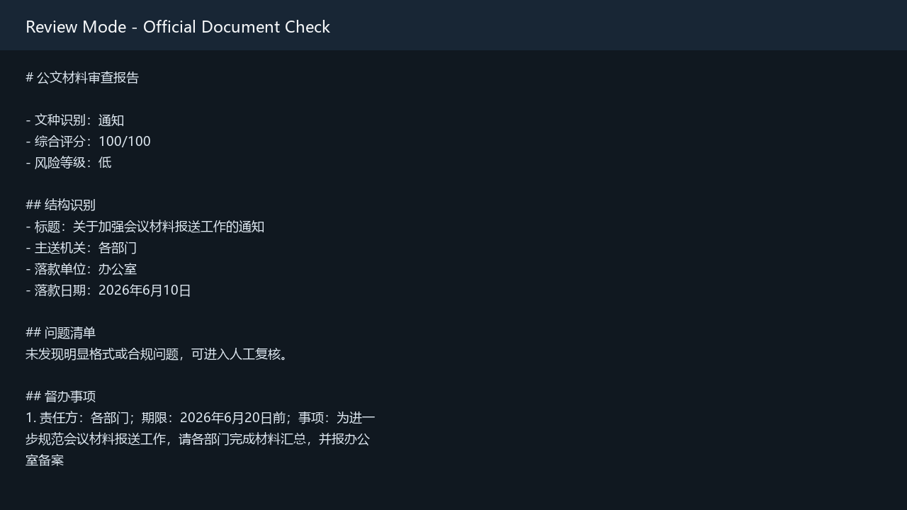
图2：draft 模式生成通知模板
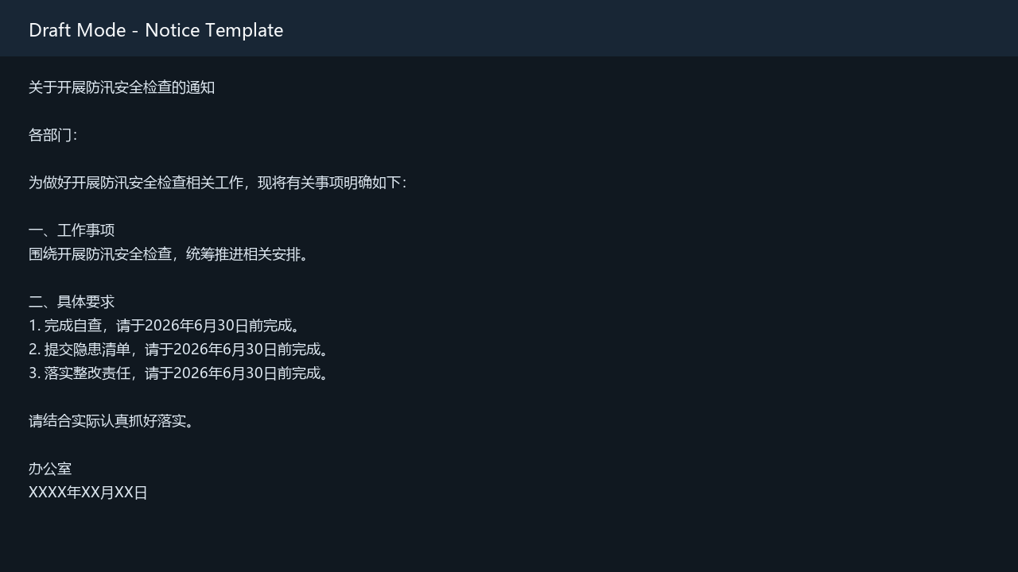
图3：brief 模式提取会议督办事项
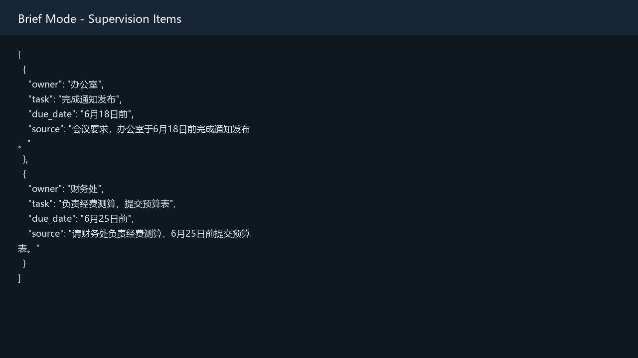
图4：提交 ZIP 合规校验结果
